Movilidad en Redes Heterogéneas

Nuria Sanz Martín, Javier Carbonell Pérez, Javier Sainz Guerra, Daniel Rodríguez Marco, Luis Muñoz Gutiérrez, Johnny Choque Ollachica, Carlos García Rubio y Alberto Cortés Martín
Telefónica Investigación y Desarrollo, Moviquity, Universidad de Cantabria y Universidad Carlos III de Madrid
Parque Tecnológico de Boecillo, parcela 118-120. 47151 Boecillo (Valladolid)
Telf: 983.36.77.90, FAX: 983.36.75.64
Correo Electrónico: nsanz@tid.es

Resumen

Actualmente no existe una única propuesta consensuada que garantice la cooperación transparente entre redes heterogéneas en entornos móviles. Es en este marco, en el que el proyecto europeo ITEA Easy Wireless (ITEA ip03008) está analizando, diseñando, implementando y evaluando distintas técnicas que permitan derivar una solución en términos de calidad y continuidad del servicio para usuarios móviles inmersos en un entorno de redes heterogéneas. Dichos mecanismos deben ser absolutamente transparentes al usuario final y mínimamente invasivos. El objetivo final es asegurar una conectividad permanente y dinámicamente negociada en virtud de los recursos que la red puede ofrecer en cada momento, de los acuerdos de nivel de servicio contratados y de las necesidades concretas de los servicios soportados.

Introducción
La evolución tecnológica en el dominio de la redes de comunicaciones móviles e inalámbricas se caracteriza, en la actualidad, por la incipiente cooperación de un abanico variado de tecnologías e interfaces de acceso, que se ofrecen al usuario a fin de que seleccione una o varias de ellas en función de sus necesidades y posibilidades concretas. La heterogeneidad citada no debe leerse exclusivamente en clave de las distintas interfaces, sino también en términos de diversidad de terminales e, incluso, del ámbito de gestión y explotación de la propia red.

Con estas condiciones de contorno, se hace evidente adivinar escenarios en los que los usuarios deambulan por las distintas redes, de forma que inician conexiones en una tecnología concreta y, a lo largo de las mismas, se producen traspasos a otras, en virtud de atributos relativos a la calidad de servicio, coste u otras consideraciones que pueden emanar tanto desde la perspectiva de los usuarios como del propio operador.

Ámbito de aplicación y objetivos
Derivado del fenómeno de globalización que se está viviendo, se da, de forma cada vez más intensa, la necesidad de cubrir requerimientos de comunicación en un mayor número de entornos, a saber, trabajo, hogar, lugares de ocio, transporte, etc., a fin de que el usuario final perciba ubicuamente la presencia de las distintas infraestructuras y que además éstas se le ofrezcan como un todo independientemente del patrón de movilidad que le caracteriza.

Con objeto de concretar el alcance del estudio realizado, en este trabajo se identifican, analizan, postulan y evalúan soluciones en entornos muy específicos: hogar, oficina, transporte público y provisión de servicios en situaciones de emergencia.

Hogar y oficina
Un hogar u oficina típica suele estar equipado con una red de área local tipo Ethernet o WiFi, que a su vez se conecta a Internet a través de infraestructuras de banda ancha. Adicionalmente, los usuarios pueden también conectarse a Internet, a través de una interfaz radio del tipo GPRS/UMTS, a la vez de que dispone de otras infraestructuras domóticas y/o de corto alcance que le ayudan a disponer de una serie de servicios de seguridad y aplicaciones de control y contextualización.

En estas condiciones es deseable que el usuario acceda a cualquier servicio del hogar/oficina estando o no inmerso en dicho entorno, o que pueda ejecutar traspasos horizontales y/o verticales con total transparencia. Así, por ejemplo, en el caso de un usuario accediendo a un servicio vía GPRS, que en un momento dado entra en su vivienda, el sistema debe ser capaz de reaccionar cognitivamente ante tal situación, solicitando la ejecución de un traspaso a la red WiFi, dadas las repercusiones que ello tiene en términos de coste y calidad.

Transporte público
El transporte público es uno de los entornos donde el usuario suele pasar gran parte de su tiempo. En el presente trabajo, el estudio se centra en el ámbito del ferrocarril, por ser uno de los medios de transporte público más empleado, especialmente en Europa, por aquellos usuarios que se deben trasladar diariamente entre dos localidades que se encuentran a una distancia media.

Estando el servicio de voz bastante extendido en todos los medios de transporte (incluso en el metro), las nuevas tecnologías pueden dar ya un paso más, permitiendo también el acceso a servicios de banda ancha, pudiendo el usuario aprovechar el tiempo del trayecto tanto para trabajar (conectándose a la intranet de su oficina), como para entretenerse (acceso a Internet para navegación, juegos on-line, video streaming, chats…).

Cabe concebir un escenario en el que el conjunto de vagones y elemento de tracción disponga de varias redes WiFi que den soporte a las potenciales necesidades de conexión entre los viajeros. A su vez, ésta u otra red equivalente, dará acceso a otras redes de ámbito más global, de forma que los usuarios también puedan conectarse habilitando el acceso a Internet. La red de comunicación con el exterior dependerá en cada momento de la situación del tren. Por ejemplo, será un acceso UMTS en áreas urbanas, GPRS en áreas rurales, WiFi si se encuentra en una estación e, incluso, podría tratarse de un acceso vía satélite en los casos en los que el tren no se encuentre en el interior de un túnel.

Redes ad-hoc de emergencia
Las situaciones de emergencia requieren, en muchas ocasiones, del despliegue inmediato de redes ad-hoc (esto es, redes que no precisan de una labor de planificación previa), las cuales se constituyen de forma dinámica según las necesidades que surgen en cada momento. Dada la improvisación con que estas infraestructuras deben trabajar, se caracterizan por unas peculiaridades específicas que es importante analizar, como son la robustez y la flexibilidad.

También hay que tener en cuenta el hecho de que dado el conjunto de cuerpos y entidades que participan en una situación de catástrofe, se deben concebir soluciones que permitan articular mecanismos de cooperación entre las diferentes redes y servicios, con el objetivo de que además de facilitar la colaboración entre ellos, siempre quede garantizada la comunicación con las respectivas estructuras de control.

A modo de ejemplo, seguidamente se describe lo que podría ser un caso de usuario para este entorno, en términos de infraestructuras y dispositivos:
- El personal de primeros auxilios dispone de una red de área personal que incluye PDA, cámaras, sensores e instrumentos que se comunican utilizando tecnologías de corto alcance como Bluetooth y UWB. También disponen de comunicación con las ambulancias mediante redes de área local tipo IEEE 802.11x/IEEE 802.16.
- Las ambulancias se comunican entre sí y con otros servicios de emergencia vía redes ”troncales” (GPRS/UMTS o infraestructura satelital).
- Los coordinadores de los distintos cuerpos de actuación tendrán acceso a información geográfica o detalles de, por ejemplo, un edificio, a través de las mencionadas redes troncales. A la vez se comunican con sus compañeros a través de una red ad-hoc, la cual sirve de soporte para transmitir detalles de parámetros ambientales críticos a la hora de tomar decisiones en relación a la seguridad de los individuos implicados.

Arquitectura del sistema
Para definir una arquitectura, en el proyecto Easy Wireless se han considerado diversos criterios de diseño. Uno de ellos es relativo a la independencia que deberían tener las soluciones de movilidad y calidad de servicio (QoS), manteniendo a su vez una estrecha comunicación a la hora de tomar decisiones para la realización del traspaso. Igualmente, es importante definir claramente la infraestructura sobre la cual se desarrollará la arquitectura del proyecto. En el entorno de comunicación extremo-a-extremo planteado por aquél, se identifican básicamente dos tipos de redes: una red fija y una red de acceso inalámbrico, como se muestra en la Figura 1.

Es bien sabido que para la parte fija de la red ya existen una serie de soluciones y arquitecturas muy maduras y establecidas, sobretodo en lo concerniente a QoS, por ejemplo, IntServ (Integrated Services) y DiffServ (Differentiated Services). En este sentido, Easy Wireless no propone soluciones para esta parte, aunque sí define ciertas interfaces para interactuar con las soluciones que se puedan estar postulando. En definitiva, en Easy Wireless se proponen soluciones para el salto inalámbrico de la red de acceso.

Partiendo del hecho de que en la actualidad existen diferentes operadores de red así como diversas tecnologías inalámbricas, se ha definido como dominio de red inalámbrico, Wireless Network Domain (WND), una determinada red de acceso inalámbrico que usa una tecnología específica y es administrada por un único operador de red.

Figura 1. Arquitectura del proyecto Easy Wireless

Según lo mencionado anteriormente, la arquitectura propuesta identifica principalmente tres entidades que serán descritas a continuación (una cuarta entidad, llamada EWCMA (Easy Wireless Central Management Agent), será descrita en la Sección 5):

Agente de dominio (EWDA)
El EWDA (Easy Wireless Domain Agent) es la entidad que gestiona los procesos de QoS y movilidad dentro del WND. Puede ser una entidad independiente o puede estar integrada dentro de uno de los elementos de la red de acceso inalámbrico. Se comunica con otros EWDA para finalizar los procesos necesarios una vez que se ha completado el traspaso entre dominios.

Agente del servidor (EWSA)
El agente del servidor, denominado EWSA (Easy Wireless Server Agent), se encuentra alojado en los nodos correspondientes (CN) junto con las aplicaciones servidor. Se implementa como una entidad middleware sin que sea necesario cambiar las aplicaciones servidor que están siendo ejecutadas, sino interactuando con ellas, jugando su papel de adaptación de servicio.

Agentes Móviles (EWMA)
Los agentes móviles o EWMA (Easy Wireless Mobile Agent) están localizados en los terminales móviles y realizan diferentes papeles debido al hecho que la arquitectura propuesta sigue una solución centrada en el usuario. Se relaciona de forma muy estricta con el EWDA para gestionar todos los procesos necesarios antes de efectuar el traspaso.

Las entidades anteriores se componen de diversos módulos orientados a dar solución a los aspectos tanto de movilidad como de QoS.

Módulos para la calidad de servicio
Cuando un terminal móvil se mueve entre diferentes redes inalámbricas, se deben ejecutar varios procedimientos de señalización relacionados con los métodos de mantenimiento de la QoS, necesarios tanto antes como después de que la solución de movilidad haya realizado el traspaso entre redes. Cada una de las tres entidades de la arquitectura es responsable de un número de funcionalidades diseñadas para aspectos específicos de QoS. La Figura 2 muestra el modelo de referencia de la arquitectura Easy Wireless en el que se muestran los principales módulos relacionados con QoS. A continuación se describen brevemente las funcionalidades de las entidades desde el punto de vista de QoS.

Figura 2. Modelo de referencia de QoS en Easy Wireless

- El EWDA se encarga de reservar los recursos necesarios en la red destino del traspaso y de comunicarse con el EWDA de la red origen para liberar los recursos después de que aquél ha finalizado. Si no logra reservar los recursos necesarios, se lo comunica al EWMA para que éste solicite al EWSA la adaptación de sus servicios a los recursos disponibles en ese momento.
- El EWSA adapta las aplicaciones en el CN en función de los actuales recursos disponibles en la red.
- El EWMA está estrictamente relacionado con el EWDA, al cual pregunta acerca de los recursos asignados, según los requisitos de QoS del terminal, antes de llevar a cabo el traspaso. Al mismo tiempo, implementa los mecanismos necesarios para mantener la QoS antes y después del procedimiento. También gestiona los interfaces inalámbricos que incorpora el terminal móvil, así como las conexiones con las redes que están involucradas en el proceso de traspaso. Además, implementa señalización extremo a extremo con el EWSA para disparar la adaptación de servicios, en caso de ser preciso (cuando la red inalámbrica de destino no puede asignar los recursos necesarios).

Módulos para la continuidad de servicios
En la se muestra la arquitectura de continuidad de servicio adoptada en el marco del proyecto, en la que de nuevo se divide la funcionalidad a desempeñar en una serie de módulos. La solución tecnológica concreta para cada módulo, incluso su necesidad o no, dependerá del área de aplicación considerada.

Figura 3. Módulos de la arquitectura de continuidad de servicios

La responsabilidad de cada uno de los módulos es la siguiente:
- Módulo de descubrimiento y monitorización de redes. Es el responsable de monitorizar qué redes están disponibles, qué parámetros de conexión se necesitan y qué recursos hay en cada una de ellas (por ejemplo: retardo, ancho de banda, relación señal-ruido, pérdida de paquetes, consumo energético, etc.). En este módulo juegan un papel fundamental los agentes de medidas.
- Módulo de políticas y decisión de handover. Decide cuándo hacer el traspaso de una red a otra, según unas determinadas reglas. Los parámetros de QoS (por ejemplo, retardo y ancho de banda disponibles) guiarán esta decisión. Este módulo también gestiona el traspaso de manera que se realice de forma rápida y transparente.
- Módulo de gestión de movilidad. Se encarga de llevar a cabo de forma efectiva el traspaso. La solución concreta depende del área de aplicación, de manera que podemos identificar tres tipos de módulos:
  - Gestión de movilidad de nodo final, para el traspaso entre redes WLAN y celulares en el ámbito del hogar y la oficina.
  - Gestión de conmutación a bordo (On-board Services Switch, OSS), para el entorno del transporte público.
  - Gestión de movilidad en redes ad-hoc en situaciones de emergencia.
- Módulo de adaptación de servicios. Se encarga de notificar a la aplicación sobre los cambios que acontecen a nivel de red y que pueden afectarle, de manera que ésta se pueda adaptar a ellos (por ejemplo, el menor ancho de banda disponible, que puede hacer que la aplicación use un codec diferente para codificar el vídeo que está enviando).
- Otros módulos. Otros módulos opcionales que puedan estar presentes, dependiendo de las necesidades, como son, por ejemplo, el de descubrimiento de servicios en el entorno, el de conformación de tráfico para adaptarse al ancho de banda de la red, el de seguridad, etc.

Solución propuesta para la calidad de servicio (QoS)
Para definir una solución de QoS, acorde con las características de la arquitectura de Easy Wireless, se han tenido en cuenta diferentes soluciones que abordan diversos aspectos de la QoS extremo-a-extremo dentro de un entorno inalámbrico heterogéneo.

La solución de QoS descrita en esta sección asume la existencia de una solución de movilidad con la cual interactúa para realizar el traspaso. Esta arquitectura ha sido diseñada en el contexto del proyecto Easy Wireless, abordando los aspectos de QoS de la misma, denominado por consiguiente Easy Wireless QoS (EWQoS), pero aún así manteniendo una estrecha relación con la parte de movilidad propuesta dentro del proyecto.

Considerando que el terminal móvil (mobile terminal, MT) tiene incorporadas las correspondientes interfaces inalámbricas para comunicarse con los WND involucrados en el proceso de traspaso, entonces el sistema puede ofrecer la posibilidad de realizar un traspaso suave. Ello permite reservar previamente (antes de ejecutarse propiamente el traspaso) los recursos necesarios en el WND destino, de acuerdo a los requerimientos de QoS del MT. La idea es proponer una arquitectura que aproveche la ranura de tiempo en el cual el MT tiene una comunicación simultánea con los dos WND involucrados en el proceso.

Teniendo en cuenta lo hasta aquí comentado, se puede asumir que el MT tiene dos interfaces inalámbricas (por ejemplo IF₁ e IF₂) y que se está moviendo entre dos WND diferentes, mientras que mantiene una comunicación activa con el CN. El WND origen, desde donde el MT se está moviendo, tiene un EWDA₁, mientras que el WND destino (la red hacia donde el MT se está dirigiendo) tiene su correspondiente entidad EWDA₂. La señalización establecida entre las entidades de Easy Wireless puede ser descrita de acuerdo a los pasos siguientes, como se pueden ver en la Figura 4.

Figura 4. Solución de QoS

- Paso 1: El MT tiene una comunicación extremo-a-extremo activa con el CN a través de la interfaz IF₁.
- Paso 2: El EWMA detecta la presencia del WND₂ a través de la interfaz IF₂.
- Paso 3: El MT establece una comunicación con el WND₂. Este paso requiere que se realicen diferentes tareas, por ejemplo, registro y autenticación del usuario final en el nuevo WND.
- Paso 4: Antes de iniciar el traspaso, el EWMA solicita al EWDA₂ que reserve los recursos adecuados de acuerdo a los requerimientos de la comunicación activa previamente establecida a través del IF₁.
- Paso 5: EWDA₂ reserva los recursos dentro de su propio dominio (WND₂). Opcionalmente, si hay un EWDA implementado en la parte fija de la red, el EWDA₂ se comunicará con éste para reservar los recursos adecuados.
- Paso 6: El resultado del proceso de reserva de recursos se comunica al EWMA, el cual, si el resultado es exitoso, envía dicha información a la solución de movilidad adoptada para que inicie el proceso.
- Paso 7: Después de que los recursos son reservados, se realiza el traspaso. La solución de movilidad usada está descrita en la Sección 6. En general, la arquitectura de Easy Wireless es suficientemente genérica como para soportar cualquier solución de movilidad.
- Paso 8: La comunicación con el CN ahora se está realizado a través del IF₂.
- Paso 9: Si WND₂ no tiene suficientes recursos para atender lo solicitado por el EWMA puede rechazar la conexión o proponer un conjunto de parámetros de valor inferior. En el último caso, el EWMA indicaría al EWSA que adapte sus servicios a los nuevos recursos asignados.
- Paso 10: El EWDA₂ informa al EWDA₁ que los recursos asignados dentro del WND₁ ahora pueden ser liberados.

En el paso 5 es donde se lleva a cabo la reserva de recursos tanto en la parte inalámbrica como en la red fija. Para cumplir este objetivo, la solución de QoS de la arquitectura de Easy Wireless implementa un protocolo de señalización basado en el protocolo Next Steps in Signaling (NSIS) [1], el cual se describe brevemente en la siguiente sección.

Usando NSIS para la señalización en la reserva de recursos
El grupo de trabajo IETF NSIS tiene como objetivo el desarrollo de una serie de protocolos de señalización para la manipulación del estado a lo largo de la ruta recorrida por los datos. Una de sus grandes ventajas es que fue originalmente diseñado para ser un protocolo extensible y genérico y, por esta razón, la señalización de la capa de transporte fue separada de la señalización usada por las aplicaciones. En este sentido, desde el punto de vista de la arquitectura, NSIS abarca dos capas de protocolos [2]:
- Una capa genérica (inferior) denominada NSIS Transport Layer Protocol (NTLP), la cual principalmente consiste en una capa de mensajería, llamada GIST [3], que se usa para transportar los mensajes de señalización de la capa de aplicación, en ambos sentidos de la comunicación, a lo largo de la ruta recorrida por los datos entre nodos NSIS. El NTLP se ejecuta sobre protocolos estándares de seguridad y transporte tales como UDP (User Datagram Protocol), TCP (Transmission Control Protocol), SCTP (Stream Control Transmission Protocol) y DCCP (Datagram Congestion Control Protocol).
- Una segunda capa superior, separada de la anterior, la cual es diferente para cada protocolo de señalización de las aplicaciones, conocido como NSIS Signaling Layer Protocol (NSLP). Esta señalización, que es intercambiada entre nodos NSLP, incluye formatos y reglas de procesamiento de funcionalidades específicamente relacionadas con las aplicaciones.

Uno de los NSLP es el denominado NSLP for Quality-of-Service Signaling (QoS-NSLP) [4], el cual establece y mantiene el estado de la reserva de recursos de los nodos a lo largo de la ruta. QoS-NSLP soporta la reserva iniciada por el nodo que envía los datos, así como aquella iniciada por el receptor de los mismos, reservas bidireccionales y un desarrollo de escenarios más flexible.

El QoS-NSLP separa el protocolo de señalización de la función de gestión de recursos, el denominado Resource Management Function (RMF). Por lo tanto, los parámetros actuales que describen la reserva de QoS son encapsulados en un objeto, el llamado QoS specification (QSPEC), el cual es solo interpretado por el RMF. Se espera que cada nodo QoS-NSLP, a lo largo de la ruta, implemente un modelo de QoS (QOSM) apropiado a su tecnología subyacente. Los parámetros del QSPEC son interpretados e implementados de acuerdo a este QOSM. De esta forma podrían existir diferentes QOSM implementados a lo largo de la ruta de los datos. El sistema que inicia la reserva describe sus necesidades mediante un conjunto de parámetros genéricos que deben ser entendidos por todos los QOSM. El mismo puede también incluir otros parámetros que proporcionen datos adicionales para ciertos QOSM a lo largo de la ruta.

Con QoS-NSLP, un sistema puede hacer una reserva genérica de recursos extremo-a-extremo a través de una red compuesta de una parte fija e inalámbrica, y tener esas reservas sensiblemente implementadas en cada punto de la red. Además, si la aplicación requiere algún tratamiento especial de parte de alguna tecnología de red a lo largo de la ruta (por ejemplo la red de acceso inalámbrica en uso), puede incluir peticiones específicas a dicha tecnología. Esto implica el uso de un modelo de QoS local, encapsulado dentro de un modelo de QoS extremo-a-extremo, el cual es considerado por QoS-NSLP dentro de su diseño.

QoS-NSLP está basado en la arquitectura de NSIS y, por consiguiente, define un número de entidades que incorpora diferentes funcionalidades de señalización. Dichas entidades son las siguientes:
- QoS-NSLP Entity (QNE), una entidad NSIS genérica, la cual soporta QoS-NSLP.
- QoS-NSLP Initiator (QNI), el primer nodo en la secuencia de QNE que inicia la petición de reserva para una sesión.
- QoS-NSLP Receiver (QNR), el último nodo en la secuencia de QNE que recibe una petición de reserve para una sesión.

Sin embargo, como ya se ha indicado, en algunos casos se requiere el uso de un modelo de QoS diferente a lo largo de un segmento de la señalización. En este caso un nodo en el borde de esta región (edge QNE) necesita añadir información local adicional al QSPEC, basado en el QSPEC extremo-a-extremo (ver Figura 5). Esto permite que la descripción de la QoS sea hecha a la medida, en función de los mecanismos de QoS disponibles en la red.

Figura 5. Reservas mediante modelos de QoS local

Mapeo de las entidades de Easy Wireless sobre QoS-NSLP
La arquitectura de Easy Wireless propone entidades que tienen como objetivo mantener la QoS extremo-a-extremo, enfocado principalmente en las redes de acceso inalámbricos. En este sentido, dicha arquitectura define un modelo de QoS especifico para la red de acceso inalámbrico, el denominado QOSM inalámbrico (Wireless QOSM, W-QOSM), el cual recoge todos los parámetros y reglas que permiten asegurar un apropiado nivel de QoS en la red destino antes de realizar el traspaso. La Figura 6 muestra como las diferentes entidades se ubican dentro de la arquitectura QoS-NSLP.

El EWMA, implementado dentro del MT, es la entidad encargada de iniciar la petición de QoS extremo-a-extremo (QNI), y además implementa, junto con el EWDA, el modelo de QoS de la red de acceso inalámbrica. El EWDA también incluye la pila NSIS, como cualquier otra entidad QNE, reserva los recursos en la red inalámbrica y se comunica con la red fija para encapsular el W-QOSM dentro del QOSM extremo-a-extremo. El diseño del QOSM usado en la red fija no está dentro de los objetivos del proyecto Easy Wireless ya que en la actualidad existen un número de QOSM que podrían ser empleados para este propósito, por ejemplo, el Resource Management in DiffServ QoS model (RMD-QOSM) [5]. Finalmente, el EWSA implementa el otro lado del QOSM extremo-a-extremo (QNR), recibiendo la petición enviada por el QNI. Un ejemplo de este último aspecto podría ser cuando el EWMA, actuando como QNI, envía una petición al CN, el cual toma el papel de QNR para, por ejemplo, decodificar un video con un codec de baja resolución, debido al hecho que la red destino no puede ofrecer el ancho de banda solicitado (también conocido como adaptación del servicio).

Figura 6. Mapeo de la arquitectura Easy Wireless sobre QoS-NSLP

En cada uno de los QNE, incluso en las entidades particulares como QNI y QNR, hay un RMF que coordina más actividades requeridas para conceder y configurar los recursos solicitados.

Un modelo de QoS define el comportamiento del RMF, incluyendo entradas y salidas, así como la información del QSPEC que es usada para describir los recursos disponibles, los recursos requeridos, la descripción del tráfico y el control de la información requerida por el RMF. Un modelo de QoS también describe el mínimo conjunto de parámetros que los QNE deberían usar en el QSPEC cuando realizan la señalización.

La separación del QoS-NSLP y el QSPEC permite al QoS-NSLP ignorar las formas cómo se describen el tráfico, los recursos, etc., y pueden tratar el QSPEC como una caja negra. De hecho, la independencia del QOSM, con respecto al protocolo QoS-NSLP facilita las tareas de diseño de un modelo de QoS específico para la red de acceso inalámbrica.

El diseño del W-QOSM sigue las directivas propuestas en [6], teniendo como objetivo el asegurar la interoperabilidad con otros QOSM, tales como el RMD-QOSM. Aunque los detalles del W-QOSM para la solución de QoS de la arquitectura en Easy Wireless van más allá del alcance de este artículo, pero se pueden resaltar, como principales características de su diseño, que incorpora métodos de control de admisión basados en medidas de parámetros inalámbricos, define la descripción de la QoS como una función de la prioridad de acuerdo a las clases de QoS asignadas, así como una reducida señalización, debido a la existencia de un único salto inalámbrico entre el MT y la red de acceso inalámbrica. El RMF se implementa basándose en colas de paquetes colocados entre las capas de red y enlace.

Acuerdo de nivel de servicio
Desde el punto de vista del usuario es necesario ser capaz de diseñar mecanismos que sirvan para controlar las decisiones sobre las acciones de itinerancia o cambio de red. La gestión del Acuerdo de Nivel de Servicio (SLA, Service Level Agreement) es un punto central en esta actividad y está basado en dos parámetros fundamentales: QoS y precio. En este entorno tan complejo es obligado implantar un motor SLA que se encargue de esas decisiones.

El proyecto Easy Wireless propone un modelo basado en agentes para resolver los complejos problemas que aparecen en el caso de redes heterogéneas inalámbricas.

Problemática en redes heterogéneas
El avance espectacular en el despliegue de redes heterogéneas inalámbricas en los diferentes entornos puede ser considerado una fuente potencial de beneficios para las organizaciones responsables de las redes que participen en la cadena de valor.

Los proveedores de infraestructuras y dispositivos están viviendo una época dorada en lo que se refiere a ventas. No obstante, los ciclos cortos introducen retos de gestión que han de ser abordados. Desde el punto de vista de los proveedores de servicio los temas de QoS y CoS (continuidad de servicio) serán obligatorios para alcanzar el éxito en la introducción de redes inalámbricas. En este aspecto el tema central es asegurar una solución QoS y CoS de extremo a extremo. Es una tarea difícil debido al número de redes que deben ser tenidas en cuenta, redes que son propiedad de los diferentes agentes. Por ello, no es fácil desarrollar un elemento centralizado que controle los distintos eventos y garantice los niveles de SLA. Para conseguir una solución extremo a extremo que mantenga los niveles de SLA contratados se debe considerar la diversidad de las redes y la calidad disponible, con objeto de establecer la comunicación entre pares de nodos implicados en el tráfico del momento.

Debido a esta estructura, es difícil gestionar los aspectos de QoS y CoS al mismo tiempo que se garantizan SLA concretos para los servicios, cuando el usuario se desplaza a través de redes diferentes y mientras tiene lugar la transmisión de un video por medio de, por ejemplo, un VLC (Video LAN Client). El origen del problema es que los SLA que se garantizan a los clientes se encuentran a caballo entre varias redes.

No son posibles soluciones unilaterales; la solución final para gestionar los temas de SLA debe tener en cuenta la información de diferentes agentes y debe incorporar reglas de decisión que deberán ser ejecutadas al “vuelo”. Esto supone un reto que debe ser abordado con distintos procedimientos que los usados en la gestión de los problemas de QoS para redes fijas.

Aproximándose a una solución
Se propone considerar como esquema general para abordar los problemas de QoS extremo a extremo el propuesto por eTOM (Enhanced Telecom Operations Map) [7-8], por estar enfocado al cliente, tal como se propone en los requisitos del proyecto Easy Wireless. De acuerdo con esto, el objetivo del gestor de QoS tiene una dimensión doble:
- Gestión de procesos para asegurar que la QoS percibida por el cliente cumple con los SLA.
- Informar al cliente si se produce una degradación de las condiciones de QoS incluyendo la vigilancia de las soluciones cuando el nivel de QoS ha sido infringido.

Solución basada en agentes
Teniendo en cuenta las dificultades para resolver los temas de QoS al “vuelo”, esto es, según se van dando las distintas situaciones que influyen en este parámetro, el proyecto ha contemplado un sistema jerárquico de agentes que distribuye los datos y las reglas de decisión representando cuatro diferentes papeles: EWDA, EWSA, EWMA y EWCMA. Los tres primeros ya fueron descritos en la Sección 3 por lo que únicamente faltaría definir la función del último agente.

Agente Central de Gestión (EWCMA)
El Agente Central de Gestión, EWCMA (Easy Wireless Central Management Agent), se encarga de monitorizar el estado de la red con objeto de adquirir un conocimiento global de la situación de todas las redes implicadas en el trayecto del usuario. Ello se consigue gracias la información recibida de otros agentes situados en los dispositivos, los EWDA (Easy Wireless Domain Agent). El EWCMA está situado en el servidor central de gestión de la red, el EWCMS (Easy Wireless Central Management Server).

Teniendo en cuenta el esquema general de funcionamiento mostrado en la Figura 2, el problema inicial propuesto se puede solventar por medio de la arquitectura que se recoge en la Figura 7.

El EWCMA obtiene la información necesaria y gestiona las redes por medio de agentes de dominio, decidiendo cambiar de red para mantener servicio óptimo de acuerdo con el perfil seleccionado.

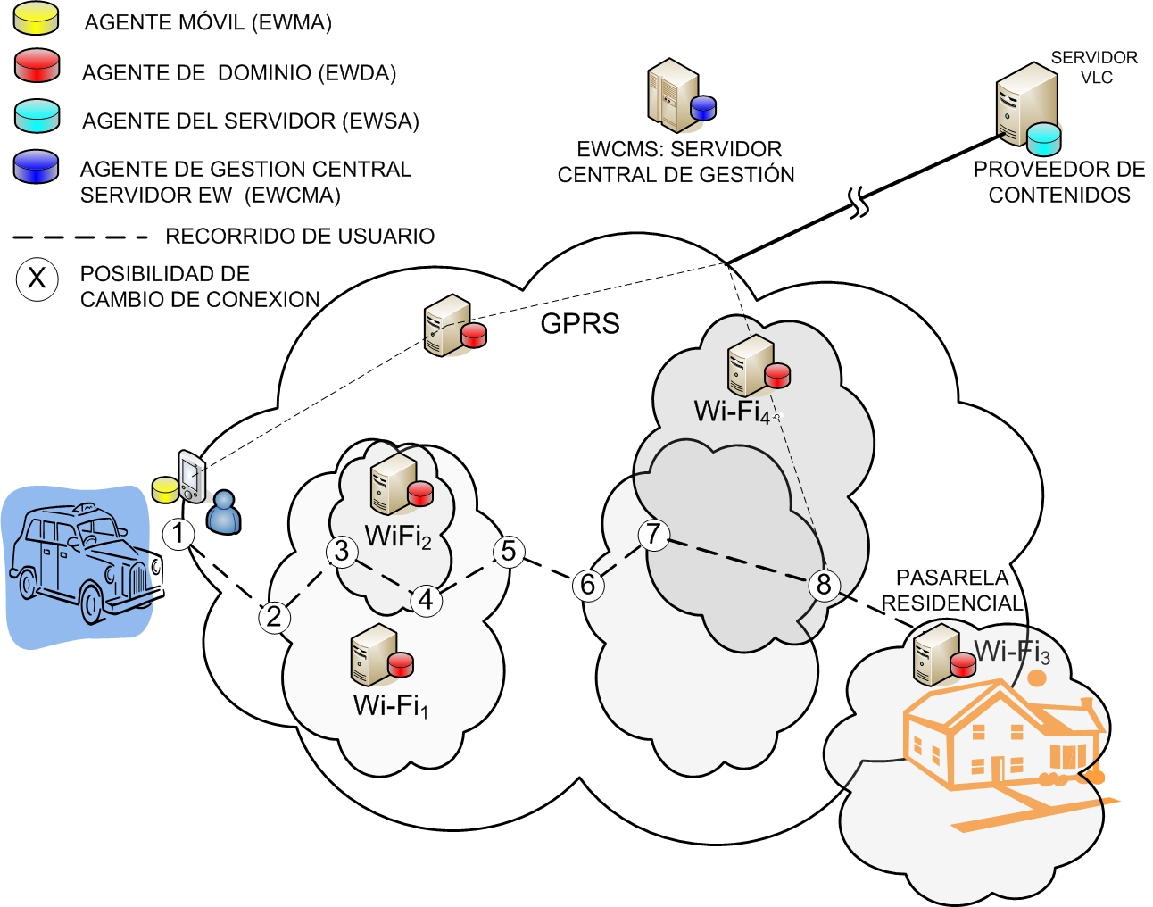
Figura 7. Arquitectura de QoS y CoS basada en agentes

Continuidad de servicio
Se debe, en primer lugar, definir qué se entiende por continuidad transparente de servicios (en inglés, seamless service continuity).

El 3GPP (3rd Generation Partnership Project) [9] define este término como el traspaso entre dos tecnologías de red inalámbrica sin intervención del usuario y con mínima disrupción del servicio (esto es, pérdidas de paquetes). El proyecto se centra especialmente en la continuidad de los servicios multimedia (como el envío y recepción de flujos de audio y/o vídeo a través de Internet, o la videoconferencia) cuando se pasa de una red GPRS/UMTS a una WLAN y viceversa.

Como se ha visto anteriormente, hay dos tipos de traspaso: traspaso suave y traspaso firme. En el segundo, el terminal sólo mantiene una conexión de red activa, mientras que en primero siempre hay al menos una conexión activa, pero hay momentos de solape en los que el terminal tiene establecidas dos conexiones (una con la red “antigua” y otra con la “nueva”) simultáneamente; para ello es necesario que el terminal disponga de dos (o más) interfaces de red y que las áreas de cobertura de ambas redes tengan algún solape, de manera que se pueda realizar el traspaso a la segunda red antes de que se pierda cobertura de la primera. Siempre que sea posible, un traspaso suave es preferible a uno firme.

Hay muchos problemas técnicos que resolver para hacer realidad la transición de una red a otra, entre los que destacan el conseguir que la transición sea transparente al usuario, la gestión de localización, requerir el mínimo de infraestructura, la seguridad, etc. [10]

¿A qué nivel debe darse soporte a la movilidad?
La complejidad del problema de las comunicaciones hace recomendable abordarlo agrupando de las funcionalidades a realizar, en diferentes niveles de una pila de protocolos. El modelo de referencia OSI y la pila de protocolos TCP/IP son los ejemplos más conocidos.

Estas pilas de protocolos se definieron hace varias décadas, mucho antes del despliegue de redes y los dispositivos móviles que son hoy comunes, de manera que las funciones asociadas a la movilidad no se incluyeron en ningún nivel [11] [12]. Ello se debe tener en cuenta a la hora de proponer una solución de CoS en redes WLAN/celulares heterogéneas.

- Es necesario cierto soporte a la movilidad a nivel de subred a la hora de detectar nuevas redes y unirse a ellas. Se precisa configurar el nivel IP para cada una de ellas; lo cual inicialmente se puede conseguir mediante DHCP (Dynamic Host Configuration Protocol). Sin embargo, estos mecanismos por sí solos no proporcionan CoS.
- El IETF ha propuesto dar soporte a la movilidad a nivel de red mediante los protocolos Mobile IP [13] y, el más reciente, Mobile IPv6. El principal inconveniente de estas soluciones es el aumento del retardo debido a rutas triangulares o cuadrangulares. Se han propuesto diversas soluciones a este problema, pero a costa de mayor complejidad.
- Se puede dar soporte a la movilidad a nivel de transporte; para ello los terminales deben ser capaces de detectar las nuevas redes que existen en su entorno, obtener una nueva dirección IP mediante un mecanismo como DHCP o similar, y darla a conocer a los demás para futuras conexiones mediante Dynamic DNS. El nivel de transporte debe encargarse además de facilitar los mecanismos necesarios para reconectar dinámicamente las conexiones que estaban abiertas cuando se inició el traspaso; así lo hace, por ejemplo, la extensión de movilidad del protocolo SCTP [14].
- También ha habido propuestas en los últimos años para dar soporte a la movilidad a nivel de aplicación usando SIP (Session Initiation Protocol) [15]. Sin embargo, el traspaso basado en SIP tiene el inconveniente de la latencia introducida por el intercambio de los mensajes de señalización, y la sobrecarga de encapsulamiento a nivel IP.
- Finalmente, hay propuestas que proponen abordar el problema de la movilidad en una nueva capa de la pila de protocolos. Por ejemplo, el protocolo HIP (Host Identity Protocol) [16], que está definiéndose en el IETF, aborda el problema al nivel 3,5 (entre los niveles 3 y 4).

Easy Wireless se centra en una solución de nivel de transporte basada en extensiones para el soporte de movilidad del protocolo SCTP.

Continuidad de servicios basada en mSCTP
SCTP es un protocolo de nivel de transporte propuesto como estándar por el IETF [14]. Como TCP, SCTP proporciona un servicio de comunicación fiable, pero ofrece nuevas características como soporte de múltiples flujos (multi-streaming) y de múltiples interfaces (multi-homing). En concreto es el soporte de múltiples interfaces lo que le hace atractivo a la hora de dar soporte a la movilidad sin necesidad de terceros elementos como los agentes de IP móvil [11] [12].

Un terminal se dice que tiene múltiples interfaces si tiene varias direcciones de nivel de red (IP) asociadas. SCTP se dice que soporta múltiples interfaces porque en una conexión de transporte (en SCTP se denomina asociación) cada extremo puede tener más de una dirección de red asociada a la misma.

En SCTP es necesario registrar todas estas direcciones a priori (en el momento de establecer la asociación), lo cual es una limitación de cara a soportar la movilidad, pero una extensión de SCTP actualmente en definición en el IETF, denominada ADDIP (Dynamic Address Reconfiguration), permite añadir y borrar dinámicamente direcciones IP de una conexión activa. SCTP con las extensiones ADDIP es conocido también con el nombre mSCTP (mobile SCTP) [17], y proporciona continuidad transparente de servicios cuando se hace traspaso de una red inalámbrica a otra. El inconveniente es que este protocolo debe ser soportado por ambos extremos de la comunicación, y el servicio debe estar implementado sobre este protocolo de transporte.

La Figura 8 muestra el intercambio de mensajes con mSCTP cuando se hace el traspaso de una red inalámbrica a otra.

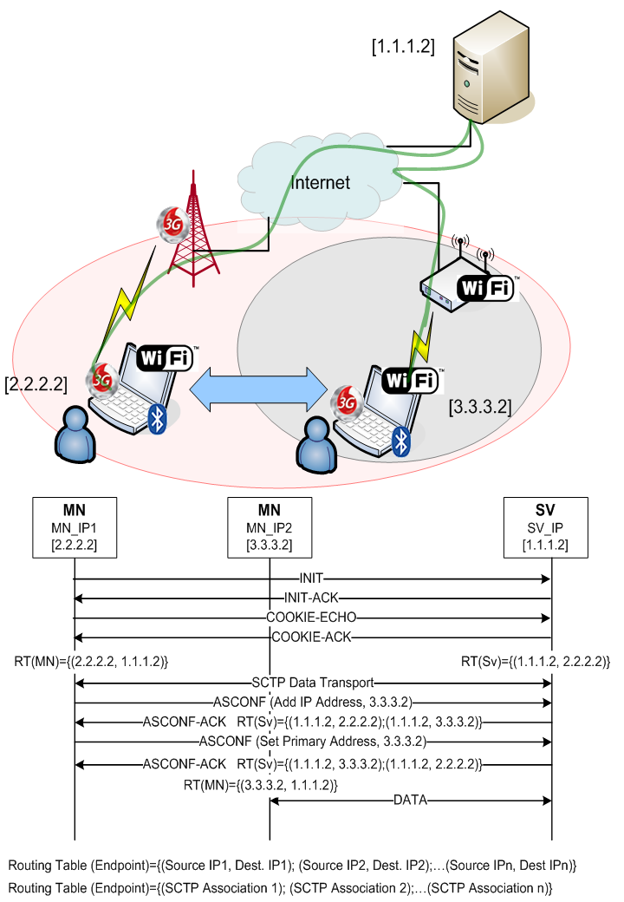
Figura 8. Intercambio de mensajes con mSCTP

El establecimiento de la asociación SCTP usa un procedimiento conocido como four-way handshake: primero el cliente envía al servidor un INIT, el servidor contesta con un INIT-ACK, el cliente envía un COOKIE-ECHO al que, finalmente, el servidor contesta con un COOKIE-ACK. En este momento la asociación está establecida.

Este procedimiento, aparentemente tan complejo, garantiza protección ante ataques de denegación de servicio, tan comunes en TCP. En esta fase de establecimiento, ambas partes han proporcionado una lista de pares dirección IP-puerto de transporte que van a utilizar, y seleccionan una de ellas como primaria, que será la que se utilizará. En el caso de Easy Wireless, cada extremo da de alta una sola dirección IP. Si posteriormente entra en cobertura de una nueva red y obtiene otra IP, ésta puede añadirse a la asociación mediante el envío de un ASCONF (elemento de señalización de SCTP añadido en la extensión ADDIP). Si la nueva red resulta más ventajosa que la primera en términos de calidad de servicio (ancho de banda, retardo), económicos, o por cualquier otra razón que nos indique el módulo de políticas, puede darse de alta como primaria mediante el envío de otro ASCONF y el tráfico pasaría a dirigirse por esta segunda interfaz. Incluso, si se perdiera cobertura de la red original, la primera dirección podría darse de baja de la asociación.

La solución basada en mSCTP presenta varios problemas que se han abordado en este proyecto.
- La solución mSCTP está orientada fundamentalmente a clientes móviles y servidores fijos. Si el servidor es fijo, se necesita usar conjuntamente con ADDIP un mecanismo de gestión de localización, como Dymanic DNS.
- ADDIP está en estado de draft y evolucionando. Las escasas implementaciones disponibles están en estado de pruebas y no lo implementan de forma completa.
- SCTP asume que todas las pérdidas de paquetes se producen por congestión, sin embargo en entornos inalámbricos y al hacer el traspaso de una red a otra hay pérdidas producidas por otras causas.

Conclusiones
Las redes inalámbricas heterogéneas juegan un papel muy importante a la hora de ofrecer acceso a los usuarios, abriéndose un enorme abanico de posibilidades pero también apareciendo retos que hay que superar.

Uno de los retos más importantes es conseguir que los servicios a los que accede el usuario no se vean afectados cuando éste se mueve entre redes heterogéneas. Dar solución a este problema implica monitorizar la calidad de las diferentes redes que dan cobertura a un usuario, determinar cuál es la mejor red en cada momento para acceder a un servicio, negociar la provisión de una QoS adecuada a las necesidades de la aplicación y garantizar la continuidad transparente de los servicios cuando se realiza la transición efectiva de una red a otra.

En este artículo se ha presentado la arquitectura definida en el marco del proyecto Easy Wireless para abordar el reto comentado anteriormente. En cuanto a la negociación de la QoS, se emplea un protocolo de señalización basado en NSIS. En cuanto a la monitorización de las redes, se adopta una solución distribuida que incluye datos sobre el comportamiento y estado de las redes disponibles y reglas de decisión para reservar y capturar en estas la capacidad necesaria. Para ello usa un modelo basado en agentes de forma que los procesos relacionados con la calidad puedan ser tratados y los eventos pueden ser disparados cuando se produzcan violaciones en la QoS. Finalmente, en cuanto a garantizar la continuidad transparente del servicio, se ha optado por una solución basada en mSCTP.

En la actualidad se está en la fase de elaboración de pruebas de concepto que permitan validar la viabilidad de las soluciones propuestas.

Agradecimientos
Este trabajo ha sido soportado por el proyecto ITEA Easy Wireless (ITEA ip03008), financiado al consorcio español por la Dirección General para la Sociedad de la Información del Ministerio de Industria, Turismo y Comercio a través de los proyectos FIT-330200-2004-254, FIT-330210-2005-18 y FIT-330210-2006-34.

Los autores quieren agradecer a sus colegas, en el proyecto, sus comentarios y contribuciones en la discusión de estas ideas. Las opiniones expresadas en el artículo son las de sus autores, y no representan necesariamente las de todo el consorcio del proyecto Easy Wireless.

Referencias
[1] X. Fu, at all, “NSIS: a new extensible IP signaling protocol suite”, IEEE Communications Magazine , October 2005.
[2] R. Hancock et al., “Next Steps in Signaling: Framework,” RFC 4080, June 2005, http://www.ietf.org/rfc/rfc4080.txt.
[3] H. Schuzrinne and R. Hancock, “GIST: General Internet Signaling Transport,” Internet draft, work in progress, February 2006; http://www.ietf.org/internet-drafts/draft-ietf-nsis-ntlp-09.txt.
[4] J. Manner et al., “NSLP for Quality-of-Service signaling,” Internet draft, work in progress, March 2006; http://www.ietf.org/internet-drafts/draft-ietf-nsis-qos-nslp-10.txt.
[5] A. Bader et al., “RMD-QOSM - The Resource Management in Diffserv QOS Model”, Internet draft, work in progress, June 2006; http://www.ietf.org/internet-drafts/draft-ietf-nsis-rmd-07.txt.
[6] J. Ash et al., “QoS NSLP QSPEC Template”, Internet draft, work in progress, June 2006, http://www.ietf.org/internet-drafts/draft-ietf-nsis-qspec-10.txt.
[7] ”SLA Management Handbook. Concepts and principles“. TM Forum. April 2004.
[8] ”The business process Framework Release 5 (GB921D)“. TM Forum. April 2005.
[9] 3GPP TSG SA WG1. (http://www.3gpp.org/tb/SA/SA1/SA1.htm).
[10] D. Le, X. Fu, D. Hogrefe, “A review of mobility support paradigms for the internet”, IEEE Communications Surveys & Tutorials, 8(1) (2006) pp 38-51.
[11] W. Eddy, “At what layer does mobility belong?”, IEEE Communications Magazine, 42(10) (2004) pp 155-159.
[12] M. Ratola, “Which layer for mobility? - comparing mobile ipv6, hip and sctp” (2004).
[13] C. Perkins, RFC 3220: IP mobility support for ipv4.
[14] R. Stewart, et.al.: RFC 2960: Stream control transmission protocol.
[15] H. Schulzrinne, E. Wedlund, “Application-layer mobility using SIP”. ACM Mobile Computing and Communications Review 4(3) (2000) pp 47-57.
[16] R. Moskowitz, et. al. “Host identity protocol.” Internet-Draft (work in progress) (2006).
[17] M. Riegel, M. Tuexen, “Mobile SCTP”. Internet-Draft (work in progress) (2006).

